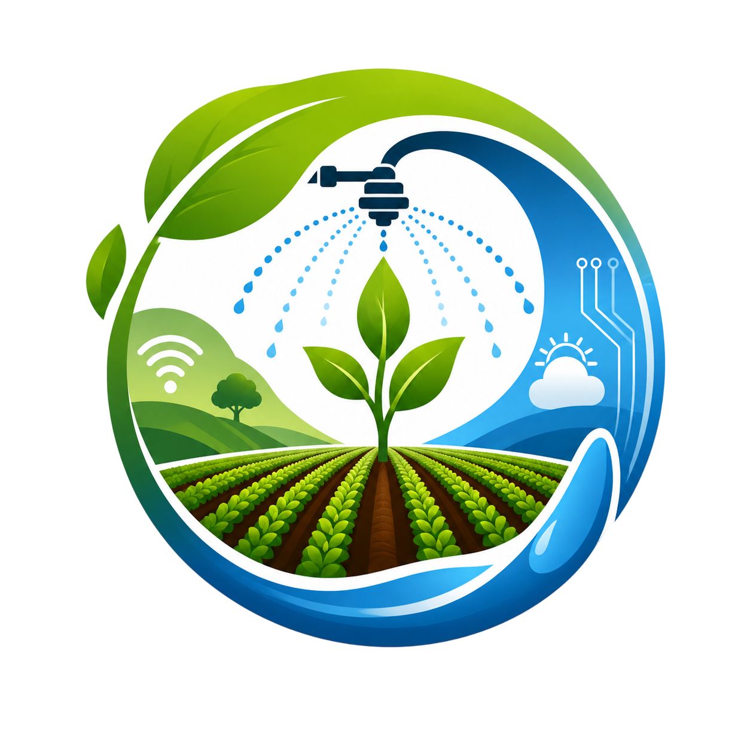
PROPUESTA DE PROYECTO
SIRA: sistema IoT para el monitoreo agrícola y la gestión eficiente del riego en parcelas altoandinas
Documento base de inscripción alineado con el Anexo 1 del I Concurso de Proyectos FIEE

I. Título del proyecto
SIRA: sistema IoT para el monitoreo agrícola y la gestión eficiente del riego en parcelas altoandinas.

II. Datos del equipo concursante
Nombre del equipo
Categoría | A / B (marcar según el ciclo más alto del equipo)

Código | Apellidos y nombres | Escuela | Correo institucional | Ciclo (SUM)
Coordinador(a): ____________________________________________________________

III. Descripción del proyecto de investigación

Resumen ejecutivo
SIRA es un prototipo de apoyo a la decisión de riego agrícola que integra sensores de campo, información meteorológica, parámetros del cultivo y el método FAO-56. Un nodo basado en ESP32 registra humedad del suelo, temperatura, humedad relativa, lluvia y nivel del tanque; la plataforma asocia las lecturas con una parcela y calcula una recomendación explicable de riego. El resultado se presenta en un tablero web con estado del nodo, alertas y trazabilidad de las decisiones. La propuesta está orientada a productores, técnicos y organizaciones que gestionan parcelas con riego localizado y conectividad variable, especialmente en contextos altoandinos.
Propuesta de valor: SIRA convierte datos dispersos de clima, cultivo y sensores en una recomendación de riego comprensible, medible y asociada a cada parcela.

1. Descripción general del problema
En muchas parcelas agrícolas, la decisión de riego se realiza mediante horarios fijos, observación visual o experiencia acumulada. Estos métodos son valiosos, pero pueden perder precisión cuando cambian simultáneamente la temperatura, la humedad ambiental, la lluvia, la etapa fenológica del cultivo, el nivel disponible en el tanque y la humedad real del suelo. Como consecuencia, el productor puede aplicar agua cuando el suelo ya se encuentra húmedo, retrasar el riego durante una condición de estrés o no disponer de evidencia para explicar por qué una parcela requiere atención.
El problema no es únicamente la ausencia de sensores, sino la fragmentación de la información. Una lectura aislada de humedad no indica por sí sola la demanda hídrica del cultivo; del mismo modo, un dato meteorológico regional no reemplaza la condición observada en campo. Se necesita una solución que relacione parcela, cultivo, fecha de siembra, clima, caudal del sistema y telemetría local, y que traduzca esas variables en una recomendación operativa sencilla.
En zonas altoandinas se añaden variaciones térmicas marcadas, riesgo de heladas, distancias de supervisión y conectividad intermitente. Por ello, una propuesta viable debe ser de bajo costo, modular, explicable y capaz de operar inicialmente como apoyo a la decisión, sin depender de una automatización irreversible.

2. Justificación del proyecto: motivación e innovación

2.1 Motivación e impacto
La motivación central es mejorar la oportunidad y la calidad de la decisión de riego. Una recomendación sustentada en datos puede ayudar a evitar activaciones innecesarias cuando existe lluvia, humedad suficiente o un tanque con nivel crítico, y también puede alertar cuando una parcela necesita revisión. Esto favorece el uso responsable del agua, la protección del cultivo, la reducción de visitas de inspección y la generación de registros útiles para el aprendizaje agronómico.
La Autoridad Nacional del Agua promueve el uso eficiente y sostenible del recurso hídrico, mientras que SENAMHI publica productos de evapotranspiración de referencia para apoyar decisiones agrometeorológicas. SIRA articula ese enfoque con una escala operativa de parcela y con tecnología electrónica accesible para un prototipo universitario.

2.2 Elementos innovadores
- Integración multifuente. Combina sensores de campo, datos meteorológicos y parámetros agronómicos en lugar de depender de un único umbral.
- Decisión explicable. Cada recomendación incluye acción, minutos estimados y razón técnica; el usuario puede revisar ETo, Kc, ETc, humedad y reglas de seguridad.
- Contexto por parcela. Cada nodo posee un identificador único y se vincula con ubicación, área, cultivo, fecha de siembra, número de emisores y caudal.
- Diseño modular y de bajo costo. El hardware se basa en ESP32 y sensores disponibles comercialmente; el software utiliza herramientas abiertas y puede ejecutarse localmente.
- Enfoque altoandino. Incorpora altitud, alertas preventivas por bajas temperaturas, estado de batería y conectividad del nodo.
- Escalabilidad comercial. La solución puede evolucionar hacia un kit de nodo SIRA más instalación, soporte y una plataforma de seguimiento para asociaciones, técnicos o pequeños productores.

2.3 Diferenciación frente a alternativas
Frente a un temporizador, SIRA adapta la recomendación al cultivo, clima y estado de la parcela. Frente a una lectura aislada de humedad, conserva historial y contexto agronómico. Frente a una hoja de cálculo, automatiza la recepción de telemetría y presenta prioridades operativas. La denominación “inteligente” se sustenta en esta integración contextual y en un motor de decisión transparente; no se presenta como inteligencia artificial ni como sustituto del criterio del productor.

3. Objetivos principales y específicos

3.1 Objetivo general
Desarrollar y validar un prototipo funcional de SIRA que integre telemetría IoT y el método FAO-56 para generar recomendaciones explicables de riego por parcela, orientadas a la gestión eficiente del agua en contextos agrícolas altoandinos.

3.2 Objetivos específicos
- Diseñar un nodo electrónico basado en ESP32 para adquirir y transmitir humedad del suelo, temperatura, humedad relativa, lluvia y nivel del tanque.
- Registrar parcelas, cultivos, fechas de siembra, área y parámetros hidráulicos mediante una aplicación web.
- Calcular la evapotranspiración de referencia (ETo) con Penman-Monteith FAO-56 y la evapotranspiración del cultivo mediante ETc = Kc x ETo.
- Aplicar reglas de seguridad para evitar recomendaciones de riego ante lluvia, suelo suficientemente húmedo o nivel crítico del tanque.
- Visualizar lecturas, estado del nodo, alertas, historial y fundamento de cada decisión en un tablero comprensible.
- Evaluar el desempeño técnico del prototipo mediante pruebas de sensores, comunicaciones, cálculo agronómico y escenarios controlados de riego.
- Analizar la viabilidad inicial de un kit SIRA de bajo costo y su posible adopción por productores, asociaciones y técnicos agrícolas.

4. Diseño de la investigación: metodología y estrategias
Se empleará una metodología aplicada, experimental e iterativa de desarrollo de prototipos. El trabajo combinará diseño electrónico, ingeniería de software, modelamiento agronómico y validación mediante escenarios controlados.
- Definición y línea base. Identificar usuarios, condiciones de riego, variables relevantes y una práctica de comparación, como calendario fijo o inspección manual.
- Diseño del nodo IoT. Integrar ESP32, sensores, alimentación, relé y comunicación. Asignar un identificador único al dispositivo y calibrar las lecturas de suelo y tanque.
- Desarrollo de la plataforma. Implementar la API en FastAPI, persistencia con SQLAlchemy/SQLite y tablero en Next.js. El prototipo actual usa HTTP REST; MQTT se considera una evolución para comunicación en tiempo real y mayor escala.
- Motor agronómico. Determinar la etapa fenológica y Kc, obtener datos meteorológicos, calcular ETo con Penman-Monteith FAO-56, estimar ETc y convertir la lámina en volumen y tiempo según área y caudal.
- Integración y pruebas. Ejecutar escenarios de suelo seco, humedad suficiente, lluvia, tanque bajo y pérdida de conexión. Verificar almacenamiento, alertas, respuesta y actuación supervisada.
- Validación y mejora. Comparar resultados con ejemplos FAO-56, referencias SENAMHI y registros del banco de riego; documentar errores, calibraciones, límites y mejoras necesarias para una prueba de campo.

4.1 Arquitectura técnica
Flujo funcional: sensores y ESP32 -> API de SIRA -> base de datos -> motor FAO-56 y reglas de seguridad -> dashboard, alertas y recomendación de riego.

El nodo envía telemetría identificada por parcela. El backend valida la credencial, almacena la lectura y consulta los datos del cultivo y del clima. Después calcula la demanda, aplica reglas de seguridad y devuelve una decisión con su justificación. El dashboard reúne el estado de varias parcelas, muestra la última conexión y permite revisar lecturas y eventos. La actuación de la bomba se mantendrá supervisada durante el prototipo hasta incorporar confirmación física de caudal y mecanismos de parada redundantes.

4.2 Indicadores de validación
- Entrega correcta de al menos 95% de mensajes de telemetría en una red Wi-Fi controlada.
- Coincidencia del cálculo de ETo con casos de referencia FAO-56 dentro de la tolerancia definida por las pruebas del software.
- Respuesta correcta de todas las reglas de seguridad en los escenarios controlados de lluvia, tanque bajo y suelo húmedo.
- Trazabilidad de cada decisión: parcela, fecha, variables de entrada, acción, duración estimada y razón.
- Comparación del volumen recomendado frente a un calendario fijo, sin atribuir ahorro hasta contar con validación de campo.

4.3 Producto o resultado esperado
El resultado será un prototipo funcional compuesto por un nodo de sensores, banco de riego con bomba o electroválvula, API, base de datos, motor agronómico, dashboard web y documentación técnica. El sistema demostrará el recorrido completo del dato desde el sensor hasta una recomendación explicable. Para una categoría de mayor exigencia, el prototipo podrá madurar hacia un MVP con carcasa de campo, alimentación autónoma, conectividad robusta, confirmación de caudal y una prueba piloto con usuarios.

5. Alcance

5.1 Beneficiarios
- Productores de pequeña y mediana escala que utilizan riego localizado y necesitan decidir cuándo y cuánto regar.
- Técnicos agrícolas, asociaciones y responsables de varias parcelas que requieren priorizar visitas y acciones.
- Estudiantes e investigadores de electrónica, electricidad, telecomunicaciones, software y agricultura de precisión.
- Instituciones que desarrollan pilotos de uso eficiente del agua o monitoreo agroclimático.

5.2 Alcance geográfico
La primera fase se desarrollará en laboratorio y en un banco de riego de la FIEE-UNMSM. La segunda fase plantea validar el sistema en una parcela altoandina seleccionada de acuerdo con accesibilidad, permiso del productor, disponibilidad de riego y conectividad. El distrito, provincia y coordenadas del piloto se consignarán cuando el equipo formalice el acuerdo de colaboración, evitando presentar como realizada una validación que todavía está en planificación.

5.3 Alcance funcional y límites
- Incluye registro georreferenciado de parcelas y cultivos, telemetría, historial, cálculo FAO-56, recomendación, alertas y actuación supervisada.
- Incluye desarrollo y pruebas con simulación o banco físico antes de la instalación de campo.
- No sustituye la evaluación agronómica local ni garantiza ahorro de agua o rendimiento sin una validación experimental.
- Requiere calibrar sensores, caudal, eficiencia de aplicación, coeficientes Kc y umbrales según cultivo, suelo y zona.
- La automatización autónoma permanente, el funcionamiento comercial multiempresa y la certificación del equipo quedan fuera de esta fase.

6. Recursos involucrados

6.1 Personas y roles
- Coordinación e investigación: planificación, documentación, indicadores y relación con usuarios.
- Electrónica y firmware: sensores, ESP32, alimentación, comunicaciones, relé y seguridad eléctrica.
- Software y datos: backend, base de datos, interfaz web, autenticación y despliegue.
- Agronomía y validación: revisión de Kc, ETo, caudal, calibración y diseño de pruebas; puede apoyarse en un asesor externo.
- Comunicación y modelo de negocio: video, presentación, costos, propuesta de valor y validación con usuarios.

6.2 Software e infraestructura
- Firmware para ESP32/Arduino y simulación electrónica con Proteus durante el desarrollo.
- Backend FastAPI, SQLAlchemy y SQLite; frontend Next.js, TypeScript y Tailwind CSS.
- Servicios meteorológicos Open-Meteo y NASA POWER, con contraste regional mediante productos SENAMHI.
- Computadoras del equipo, red Wi-Fi o punto de acceso, repositorio de código, herramientas de prueba y alojamiento local o en la nube.
- Licencias de software: costo incremental previsto de S/0 para las herramientas abiertas; Proteus y otros recursos se utilizarán según las licencias disponibles en el equipo o la universidad.

6.3 Equipos principales
- ESP32, sensor capacitivo de humedad de suelo, DHT22, sensor de lluvia y medición de nivel del tanque.
- Módulo de relé, bomba o electroválvula de demostración, fuente, protecciones, mangueras, goteros y depósito.
- Protoboard o placa de integración, caja protectora, conectores, cableado y herramientas de medición.
- Teléfono o computadora para visualizar el dashboard y recibir alertas configuradas.

6.4 Presupuesto referencial del prototipo
El presupuesto considera un nodo funcional de demostración y materiales de integración. No incluye laptops ya disponibles, mano de obra estudiantil ni una instalación agrícola de escala comercial. Los montos deben confirmarse antes de la compra.
Recurso | Cant. | Unit. S/ | Subtotal S/ | Observación
ESP32 DevKit con Wi-Fi | 1 | 35 | 35 | Nodo IoT
Sensor capacitivo de humedad de suelo | 1 | 15 | 15 | Requiere calibración
Sensor DHT22 de temperatura y humedad | 1 | 15 | 15 | Monitoreo ambiental
Sensores de nivel de tanque y lluvia | 1 lote | 25 | 25 | Seguridad operativa
Relé y bomba de demostración | 1 lote | 35 | 35 | Actuación supervisada
Fuente, regulación y protecciones | 1 lote | 40 | 40 | Alimentación segura
Manguera, goteros y accesorios de riego | 1 lote | 90 | 90 | Banco de prueba
Caja, conectores y montaje electrónico | 1 lote | 65 | 65 | Integración física
Pruebas, transporte y consumibles | 1 lote | 80 | 80 | Validación
Contingencia | 15% | - | 60 | Variación de precios
TOTAL REFERENCIAL |  |  | 460 | Sujeto a cotización
Referencia de precios consultada en agosto de 2026: ESP32 DevKit S/35, DHT22 S/15 y microbomba S/22; los demás montos son estimaciones conservadoras de integración y deben cotizarse.

Síntesis de viabilidad y proyección
La viabilidad técnica se apoya en un prototipo de software ya estructurado, componentes electrónicos de bajo costo y una metodología agronómica reconocida. La viabilidad comercial deberá comprobarse mediante entrevistas, una prueba piloto y la comparación con temporizadores, controladores de humedad y plataformas existentes. Como hipótesis inicial, SIRA puede ofrecerse como kit modular por nodo, acompañado de instalación, calibración, soporte y acceso a una plataforma de seguimiento; esta hipótesis no se considerará validada hasta obtener evidencia de disposición de pago y desempeño en campo.

Fuentes técnicas consultadas
- Allen, R. G., Pereira, L. S., Raes, D. y Smith, M. (1998). Crop Evapotranspiration - FAO Irrigation and Drainage Paper 56. https://www.fao.org/4/x0490e/x0490e00.htm
- SENAMHI. Sistema de Información Agrometeorológica: monitoreo de evapotranspiración de referencia. https://sia.senamhi.gob.pe/monitoreo/evapotranspiracion
- Autoridad Nacional del Agua. Materiales institucionales sobre uso eficiente y sostenible del agua para riego. https://www.ana.gob.pe/
- Nanoparuro. Referencias de precio y especificaciones para ESP32, DHT22 y microbomba, consultadas en agosto de 2026. https://www.nanoparuro.com/
- Reglamento del I Concurso de Proyectos de Innovación, Emprendimiento e Investigación FIEE, versión 5.1, Anexos 1 y 2.
Revisión antes de enviar: completar nombre del equipo, integrantes, categoría, coordinador y ubicación del piloto; actualizar las cotizaciones y comprobar que el alcance descrito coincida con la demostración real.

